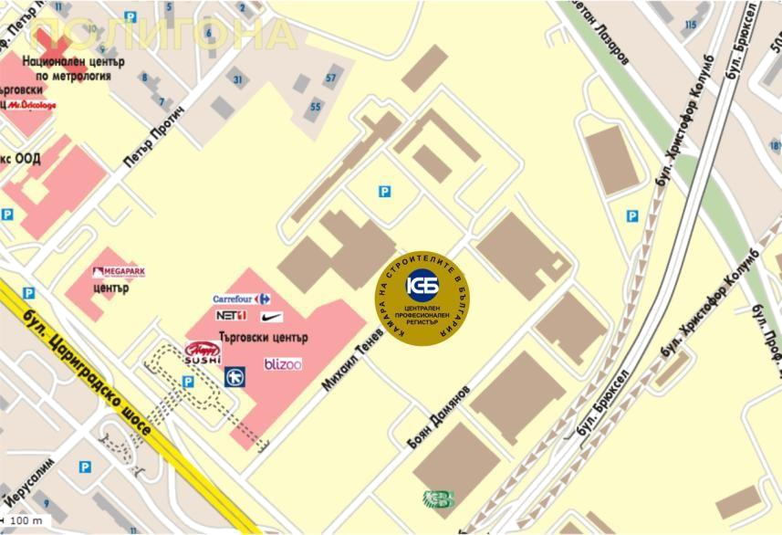
ЦЕНТРАЛНО ЗВЕНО “РЕГИСТЪР”

Адрес: 1784 София, ж.к. ”Полигона” ул. „Михаил Тенев” 6
Камара на строителите в България

Телефон: (+359 2) 806 23 91

Факс: (+359 2) 963 10 59
http://register.ksb.bg
e-mail: register@ksb.bg

ИМЕ | ДЛЪЖНОСТ | ТЕЛЕФОН | E-MAIL
ЦЕНТРАЛЕН ПРОФЕСИОНАЛЕН РЕГИСТЪР НА СТРОИТЕЛЯ
Георги Грънчаров | Ръководител звено Регистър | 8062 989 | ggrancharov@ksb.bg
Лора Траянова | Секретар Комисия ЦПРС | 8062 391 | ltrayanova@ksb.bg
Мария Мицова | Експерт - деловодство ЦПРС | 8062 981 | mmitsova@ksb.bg
Красимира Якимова | Експерт - деловодство ЦПРС | 8062 396 | kyakimova@ksb.bg
Анна Ценова | Главен експерт | 8062 402 | atzenova@ksb.bg
Дина Младенова | Главен експерт | 8062 401 | dmladenova@ksb.bg
Петя Цветкова | Главен експерт | 8062 404 | ptsvetkova@ksb.bg
Таня Евтимова | Старши експерт | 8062 397 | tevtimova@ksb.bg
Деница Цонева | Старши експерт | 8062 398 | dtsoneva@ksb.bg
Илона Маркова | Старши експерт | 8062 983 | imarkova@ksb.bg
Емил Георгиев | Старши експерт | 8062 985 | egeorgiev@ksb.bg
Олга Пешева | Старши експерт | 8062 986 | opesheva@ksb.bg

